# RWYBBS论坛数据库设计

论坛（BBS）是互联网最常见的一个功能 ，以下是RWY数据库的设计

1. 了解BBS的功能

用户注册和登录，后台数据库需要存放用户的注册信息和在线状态信息；用户发贴，后台数据库需要存放贴子相关信息，如贴子内容、标题等；论坛版块管理：后台数据库需要存放各个版块信息，如版主、版块名称、贴子数等。

1. 标识每个实体的属性
   1. 论坛用户：

用户昵称，密码，电子邮件，生日，性别，用户头像，用户等级，用户备注，注册日期，用户状态，用户积分，是否版主。

* 1. 版块：

版块ID，版块名称，版主，版块主题，本版格言，点击率，发贴数。

* 1. 发贴：

所属版块，发贴人，发贴表情，回复数量，标题，正文，发贴时间，点击数，状态，最后回复的用户，最后回复时间。

* 1. 回贴：

回复主贴ID，所在版块ID，回贴人ID，回贴表情，回复内容，回贴时间。

1. 标识对象之间的关系
   1. 跟贴和主贴有主从关系：

我们需要在跟贴对象中表明它是谁的跟贴。

* 1. 版块和用户有关系：

从用户对象中可以根据版块对象查出对应的版主用户的情况。

* 1. 主贴和版块有主从关系：

需要表明发贴是属于哪个版块的。

* 1. 跟贴和版块有主从关系：

需要表明跟贴是属于哪个版块的。

1. 绘制E-R图

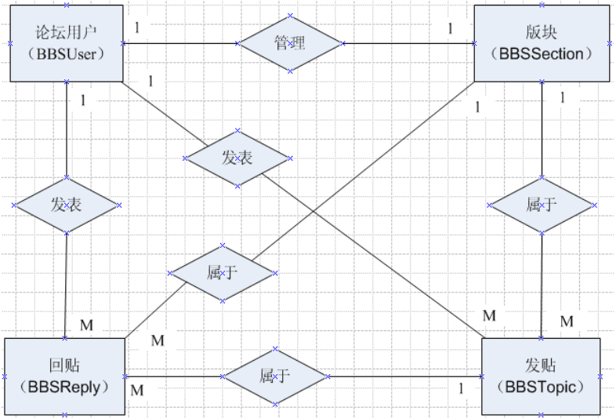

1. 将E-R图转换为表
2. 将各实体转换为对应的表，将各属性转换为各表对应的列。
3. 标识每个表的主键列，需要注意的是：没有主键的表添加ID编号列，它没有实际含义，用于做主键或外键，例如用户表中的“UID”列，版块表中添加“SID”列，发贴表和跟贴表中的“TID”列。
4. 在表之间建立主外键，体现实体之间的映射关系。
   1. BBSUser（论坛用户）

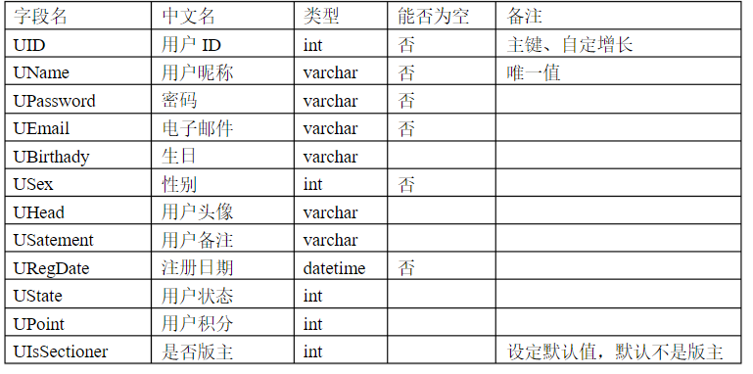

* 1. BBSForum（版块表）

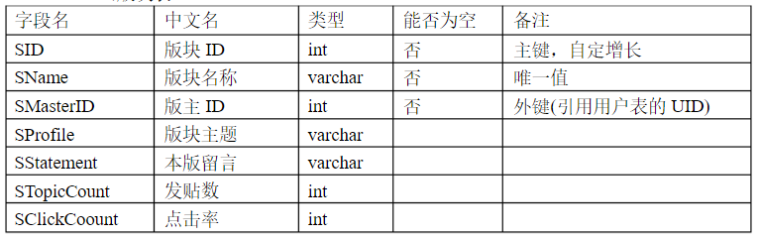

* 1. BBSTopic（发贴表）

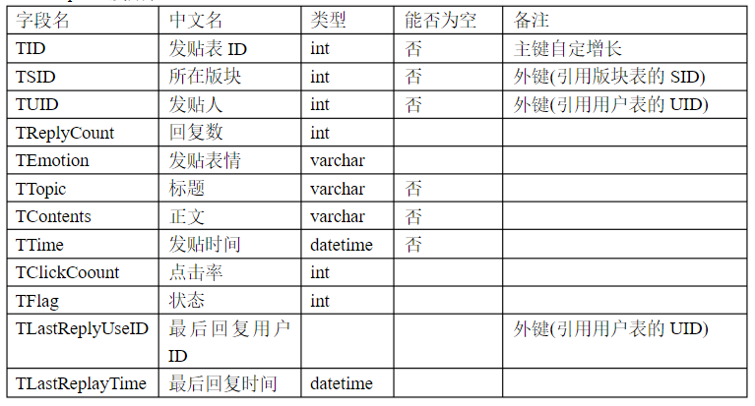

* 1. BBSTopic（发贴表）

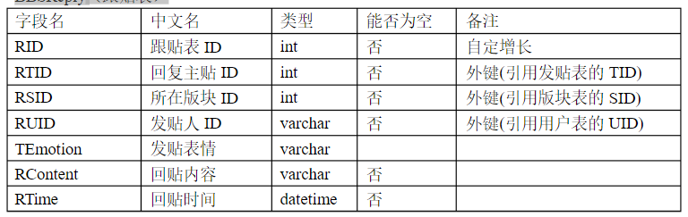

说明：BBSReply表中RSID和RUID这两个字段没有也可以，加上这两个字段是为了方便查询，比如，要查询某个版块有多少个回贴，就可以直接在BBSReply表中直接查询，否则就要用到多表查询，那样查询效率低，所以在这个表里我们加冗余字段是为了方便查询功能。